Лепилин Степан Петрович
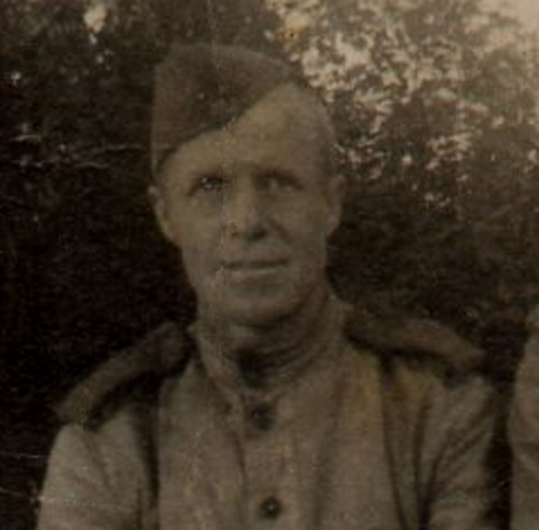
(1907 г.р.)

Звание: гв. Красноармеец в РККА с 09.1941 года.
Место призыва: Черкасский РВК, Саратовская обл., Черкасский р-н.
Место службы: 180 гвардейский стрелковый полк 60 гвардейской стрелковой дивизии.
Дата подвига: 16.04.1945
При прорыве вражеской обороны на западном берегу реки Одер, в районе Цехина 16 апреля 1945 года огнем пулемета подавил две огневые точки противника, уничтожил 17 фрицев. (из наградного листа)

